2020年度

四川省攀枝花市体育场馆中心部门决算
目录

公开时间：2021年9月14日

第一部分部门概况…………………………………………………………………4
一、基本职能及主要工作………………………………………………………4
二、机构设置……………………………………………………………………5
第二部分度部门决算情况说明………………………………………………………6
一、收入支出决算总体情况说明………………………………………………6
二、收入决算情况说明…………………………………………………………6
三、支出决算情况说明…………………………………………………………7
四、财政拨款收入支出决算总体情况说明……………………………………8
五、一般公共预算财政拨款支出决算情况说明………………………………9
六、一般公共预算财政拨款基本支出决算情况说明…………………………12
七、“三公”经费财政拨款支出决算情况说明………………………………13
八、政府性基金预算支出决算情况说明……………………………………15
九、国有资本经营预算支出决算情况说明…………………………………15
十、其他重要事项的情况说明 ……………………………………………15
第三部分名词解释…………………………………………………………………32
第四部分附件………………………………………………………………………35
附件1……………………………………………………………………………35
附件2……………………………………………………………………………44
第五部分附表………………………………………………………………………52
一、收入支出决算总表…………………………………………………………53
二、收入决算表…………………………………………………………………53
三、支出决算表…………………………………………………………………53
四、财政拨款收入支出决算总表………………………………………………53
五、财政拨款支出决算明细表…………………………………………………53
六、一般公共预算财政拨款支出决算表………………………………………53
七、一般公共预算财政拨款支出决算明细表…………………………………53
八、一般公共预算财政拨款基本支出决算表…………………………………53
九、一般公共预算财政拨款项目支出决算表…………………………………53
十、一般公共预算财政拨款“三公”经费支出决算表………………………53
十一、政府性基金预算财政拨款收入支出决算表……………………………53
十二、政府性基金预算财政拨款“三公”经费支出决算表…………………53
十三、国有资本经营预算财政拨款收入支出决算表…………………………53
十四、国有资本经营预算财政拨款支出决算表………………………………53

第一部分部门概况

一、基本职能及主要工作

（一）主要职能。

1.为市民提供健身场所，全年各场馆免费开放接待80万人次；

2.为全市文化、体育活动等提供10余次大型活动场所；

3.拓宽体育产业渠道，引进2次高水平体育竞赛活动；做好各体育场、馆的管理及内部设施的维护、保证其安全使用；

4.为全市业余训练队伍免费提供训练、比赛场地，保证正常训练和比赛安全；

5.全年为市体育中学提供训练场；

6.作为全市应急避难场所。

（二）2020年重点工作完成情况。
1、认真履行了市体育场馆中心职能职责，对体育场馆进行维护保养，确保了场地器材和设备的安全，杜绝安全隐患，保证了各场馆有序开放和正常运转。完成2020年度的非税征收计划133.88万元（税后）；
2、认真贯彻了《全民健身条例》，完善中心管理制度，维修打造场馆健身环境，各场馆完好使用率达100%，全年承办承接了各类大型体育赛事、文艺活动、小型文体活动、考试80余场，完成了免费低收费开放接待76万人次。
3、很抓业余队伍的建设和训练，完成了第十四届省运会队伍建设，向省内及省外优秀运动队输送运动员26名，完成注册运动员591人，组织队伍参加2020年四川省青少年锦标赛，（因受疫情和汛期影响，我中心只有游泳队和跆拳道队参加比赛），获得3金、1银、3铜和132.5分的成绩，全年共开展7个项目的校外培训，累计培训青少年3000余人次，丰富青少年业余生活，提高青少年身体素质。
4、全年免费为市二中体育课、市体育中学训练提供场地，为市民应急避难提供场地。

二、机构设置
攀枝花市体育场馆中心是攀枝花市教育和体育局下属二级单位，下属二级单位0个，其中行政单位0个，参照公务员法管理的事业单位0个，其他事业单位0个。
攀枝花市体育场馆中心纳入2020年度部门决算编制范围

第二部分2020年度部门决算情况说明

- 收入支出决算总体情况说明
2020年度收入总计1514.33万元，支出总计1014.33万元，与2019年相比，收入总计减少71.78万元，下降4.5%，支出总计减少548.37万元，下降35.07%。主要变动原因是2019年拨付了体育场改造项目资金，增加了2019年财政拨款收入，2019年项目已结束，因此造成2020年财政拨款总收入减少，同时2020年没有较大项目支出，从而造成2020年支出同比减少。
（图1：收、支决算总计变动情况图）（柱状图）
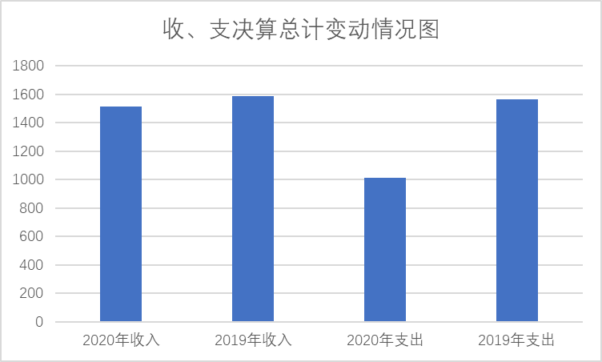

- 收入决算情况说明

2020年本年收入合计1514.33万元，其中：一般公共预算财政拨款收入805.54万元，占53.2%；政府性基金预算财政拨款收入708.41万元，占46.79%；上级补助收入0万元，占0%；事业收入0万元，占0%；经营收入0万元，占0%；附属单位上缴收入0万元，占0%；其他收入0.38万元，占0.01%。

（图2：收入决算结构图）（饼状图）
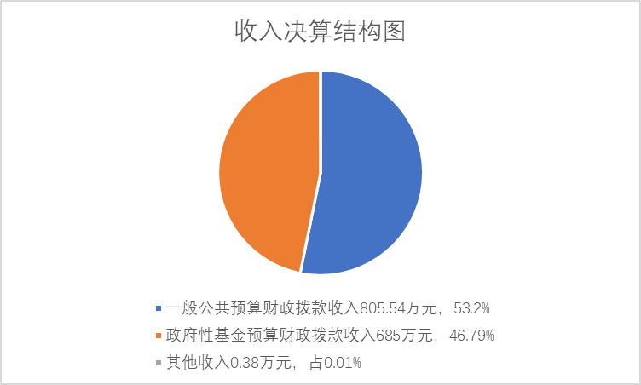

- 支出决算情况说明

2020年本年支出合计1014.33万元，其中：基本支出533.76万元，占52.62%；项目支出480.57万元，占47.38%；上缴上级支出0万元，占0%；经营支出0万元，占0%；对附属单位补助支出0万元，占0%。
（图3：支出决算结构图）（饼状图）

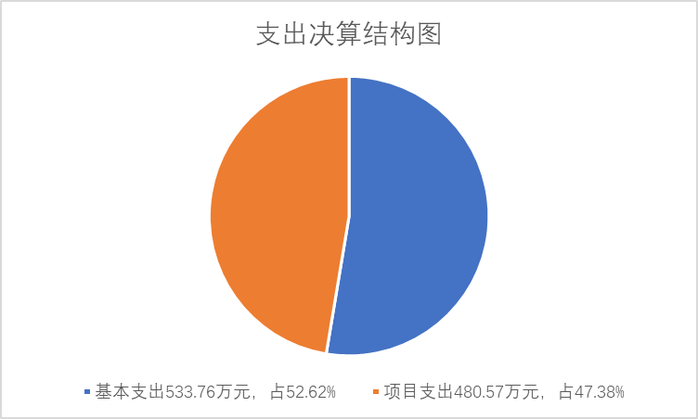

四、财政拨款收入支出决算总体情况说明
2020年财政拨款总收入1513.95万元，2019年财政拨款总收入1585.34万元，总收入同比减少71.39万元，同比下降4.5%，主要变动原因是2019年拨付了体育场改造项目资金，增加了2019年财政拨款收入，2019年项目已结束，因此造成2020年财政拨款总收入减少。
2020年财政拨款总支出1013.95万元，2019年财政拨款总支出1561.93万元，总支出同比减少547.98万元，同比下降35.08%，主要变动原因是2019年体育场改造项目支出较大，2019年项目已结束，2020年没有较大项目支出，从而造成2020年支出同比减少。
（图4：财政拨款收、支决算总计变动情况）（柱状图）

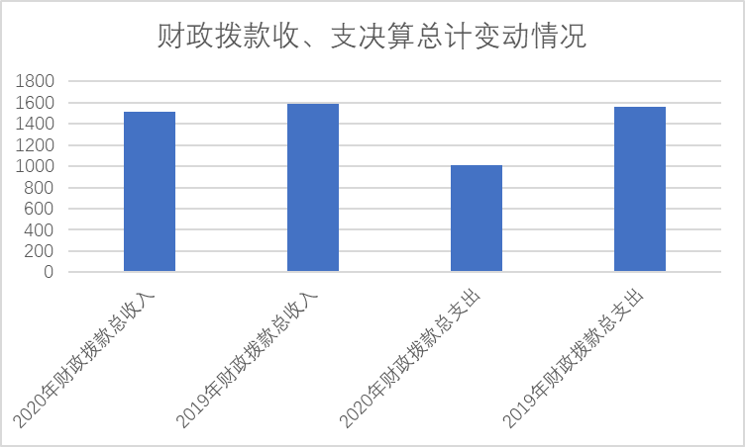

五、一般公共预算财政拨款支出决算情况说明

（一）一般公共预算财政拨款支出决算总体情况
2020年一般公共预算财政拨款支出805.54万元，占本年支出合计的79.45%。与2019年相比，一般公共预算财政拨款支出减少326.46万元，下降28.84%。主要变动原因是2019年体育场改造项目一般公共预算支出较大，2019年项目已结束，从而造成2020年一般公共预算支出同比减少。
（图5：一般公共预算财政拨款支出决算变动情况）（柱状图）
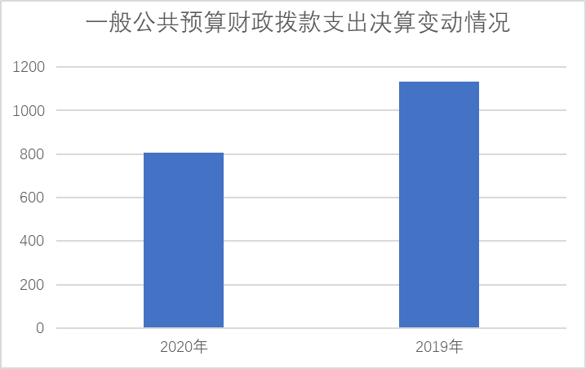

（二）一般公共预算财政拨款支出决算结构情况
2020年一般公共预算财政拨款支出805.54万元，主要用于以下方面:一般公共服务（类）支出0万元，占0%；教育支出（类）30.76万元，占3.82%；科学技术（类）支出0万元，占0%；文化旅游体育与传媒（类）支出696.28万元，占86.43%；社会保障和就业（类）支出40.01万元，占4.97%；卫生健康支出0万元，占0%；住房保障支出38.49万元，占4.78%；…。（罗列全部功能分类科目，至类级。）

（图6：一般公共预算财政拨款支出决算结构）（饼状图）
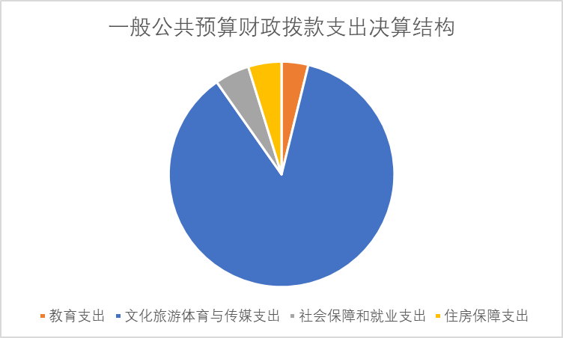

（三）一般公共预算财政拨款支出决算具体情况

2020年一般公共预算支出决算数为805.54万元，完成预算100%。其中：
1.一般公共服务（类）***（款）***（项）: 支出决算为0万元，完成预算0%。
2.教育支出（类）其他教育支出（款）其他教育费附加安排的支出（项）: 支出决算为30.76万元，完成预算100%，与预算数持平。
3.科学技术（类）***（款）***（项）: 支出决算为0万元，完成预算0%。
4.文化旅游体育与传媒（类）其中：
（1）文化旅游体育与传媒（类）体育（款）运动项目管理（项）: 支出决算为0.30万元，完成预算100%，与预算数持平。
（2）文化旅游体育与传媒（类）体育（款）体育场馆（项）: 支出决算为200.10万元，完成预算100%，与预算数持平。
（3）文化旅游体育与传媒（类）体育（款）其他体育支出（项）: 支出决算为490.88万元，完成预算100%，与预算数持平。
（4）文化旅游体育与传媒（类）其他文化旅游体育与传媒支出（款）其他文化旅游体育与传媒支出（项）: 支出决算为5.00万元，完成预算100%，与预算数持平。
5.社会保障和就业支出（类）行政事业单位养老支出（款）机关事业单位基本养老保险缴费支出（项）: 支出决算为40.01万元，完成预算100%，与预算数持平。
6.卫生健康（类）***（款）***（项）:支出决算为0万元，完成预算0%。
7.住房保障支出（类）住房改革支出（款）住房公积金项）:支出决算为38.49万元，完成预算100%，与预算数持平。

六、一般公共预算财政拨款基本支出决算情况说明
2020年一般公共预算财政拨款基本支出533.37万元，其中：
人员经费493.18万元，主要包括：基本工资、津贴补贴、奖金、伙食补助费、绩效工资、机关事业单位基本养老保险缴费、职业年金缴费、其他社会保障缴费、其他工资福利支出、离休费、退休费、抚恤金、生活补助、医疗费补助、奖励金、住房公积金、其他对个人和家庭的补助支出等。
日常公用经费40.19万元，主要包括：办公费、印刷费、咨询费、手续费、水费、电费、邮电费、取暖费、物业管理费、差旅费、因公出国（境）费用、维修（护）费、租赁费、会议费、培训费、公务接待费、劳务费、委托业务费、工会经费、福利费、公务用车运行维护费、其他交通费、税金及附加费用、其他商品和服务支出、办公设备购置、专用设备购置、信息网络及软件购置更新、其他资本性支出等。

七、“三公”经费财政拨款支出决算情况说明

（一）“三公”经费财政拨款支出决算总体情况说明
2020年“三公”经费财政拨款支出决算为1.81万元，完成预算70.98%，决算数小于预算数的主要原因是坚决贯彻执行中央八项规定和省、市“十项规定”以及《党政机关厉行节约反对浪费条例》等相关规定，单位接待人数、批次减少，从而减少了公务接待费支出和加强公务用车的管理制定严格的公务车使用制度，提高了公务车的使用效率。

（二）“三公”经费财政拨款支出决算具体情况说明
2020年“三公”经费财政拨款支出决算中，因公出国（境）费支出决算0万元，占0%；公务用车购置及运行维护费支出决算1.71万元，占94.48%；公务接待费支出决算0.1万元，占5.52%。具体情况如下：
（图7：“三公”经费财政拨款支出结构）（饼状图）

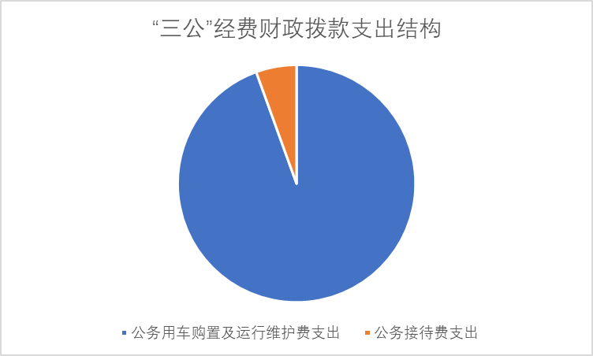
1.因公出国（境）经费支出0万元，完成预算0%。全年安排因公出国（境）团组0次，出国（境）0人。因公出国（境）支出决算比2018年增加/减少0万元，增长/下降0%。
2.公务用车购置及运行维护费支出1.71万元,完成预算100%。公务用车购置及运行维护费支出决算比2019年增加0.23万元，增长15.54%。主要原因主要是今年皮划艇队在异地（德阳罗江）训练，由于业务工作需要而增加公务用车过路费和运行维护费。
其中：公务用车购置支出0万元。全年按规定更新购置公务用车0辆，其中：轿车0辆、金额0万元，越野车0辆、金额0万元，载客汽车0辆、金额0万元，主要用于…。截至2020年12月底，单位共有公务用车1辆，其中：轿车1辆、越野车0辆、载客汽车0辆。
公务用车运行维护费支出1.71万元。主要用于单位正常运转、完成日常工作任务以及承担全市体育事业发展相关工作任务及完成各专项业务等所需的公务用车燃料费、维修费、过路过桥费、保险费等支出。
3.公务接待费支出0.10万元，完成预算11.90%。公务接待费支出决算比2019年增加0.1万元，增长100%。主要原因是2019年无公务接待费，今年增加接待了市政府特聘专家来攀调研体育场馆接待费从而增加“公务接待”经费支出。其中：
国内公务接待支出0.1万元，主要用于接待市政府特聘专家来攀调研体育场馆开展业务活动支出的用餐费。国内公务接待1批次，11人次（不包括陪同人员），共计支出0.1万元。

外事接待支出0万元，外事接待0批次，0人，共计支出0万元。

八、政府性基金预算支出决算情况说明
2020年政府性基金预算拨款支出208.41万元。

- 国有资本经营预算支出决算情况说明
2020年国有资本经营预算拨款支出0万元。

十、其他重要事项的情况说明

（一）机关运行经费支出情况
2020年，机关运行经费支出0万元，比2019年增加/减少0万元，增长/下降0%。

（二）政府采购支出情况
2020年，攀枝花市体育场馆中心政府采购支出总额48.20万元，其中：政府采购货物支出48.20万元、政府采购工程支出0万元、政府采购服务支出0万元。主要用购置各运动队训练比赛用体育器材。授予中小企业合同金额0万元，占政府采购支出总额的0%，其中：授予小微企业合同金额0万元，占政府采购支出总额的0%。

（三）国有资产占有使用情况
截至2020年12月31日，攀枝花市体育场馆中心共有车辆1辆，其中：主要领导干部用车0辆、机要通信用车0辆、应急保障用车0辆、其他用车1辆，其他用车主要是为单位正常运转、完成日常工作任务以及承担全市体育事业发展相关工作任务及完成各专项业务等用车。单价50万元以上通用设备0台（套），单价100万元以上专用设备0台（套）。

（四）预算绩效管理情况。
根据预算绩效管理要求，本部门（单位）在年初预算编制阶段，组织对“大型体育场馆免费低收费对外开放项目”“体育场馆免费低收费对外开放市级配套资金”“皮划艇队训练参赛经费项目”“老年体育活动中心工作运行项目”“运动队参赛训练项目”等项目开展了预算事前绩效评估，对5个项目编制了绩效目标，预算执行过程中，选取5个项目开展绩效监控，年终执行完毕后，对5个项目开展了绩效目标完成情况自评。
本部门按要求对2020年部门整体支出开展绩效自评，从评价情况来看完成情况良好，得到广大市民的好评。本单位还自行组织了3个项目支出绩效评价，从评价情况来看目标绩效情况良好（简要说明项目绩效情况；若未开展项目支出绩效评价，则说明未开展情况。如：本部门无专项预算项目，因此未组织开展项目支出绩效评价/本部门未组织开展项目支出绩效评价）。
1.项目绩效目标完成情况。
本部门在2020年度部门决算中反映“大型体育场馆免费低收费对外开放项目”“体育场馆免费低收费对外开放市级配套资金”“皮划艇队训练参赛经费项目”“老年体育活动中心工作运行项目”“运动队参赛训练项目”等5个项目绩效目标实际完成情况。（本单位部门项目绩效目标个数在5个以上的，选取5个项目进行公开，目标个数在5个以下的，全部进行公开，公开内容包括选取的全部项目完成情况综述和完成情况表）。
（1）“大型体育场馆免费低收费对外开放项目”绩效目标完成情况综述。项目全年预算数200.10万元，执行数为200.10万元，完成预算的100%。项目目标：通过项目实施，保障、扩大开放力度，强化服务意识，提升服务质量，各场馆基本形成天天能开放，周周有活动，月月有赛事,为攀枝花市的健身人提供健身、休闲场所，促进和谐社会的健康发展,为全市文化、体育活动免费提供大型活动场所，承办老年人各类体育赛事，引进了高水平体育竞赛活动。项目效益：全年安全开放率达100%，体育场、体育馆免费开放接待76万人次，为全市文化、体育免费提供次大型活动场所18次，承办老年人各类体育赛事及活动32次次，活动内容包括篮球、足球、棒垒球、乒乓球、羽毛球、网球、艺术体操、广场舞、健身腰鼓、秧歌、棋类、太极拳（剑）、健身气功、健身操、短池游泳、趣味体育活动、拔河、登山等比赛活动。活动人群涵盖老年、中年、青少年儿童，吸引了数万人参加，在我市掀起了一阵又一阵全民健身热潮，较好地满足了人民群众对运动健身场地的需求，受到省、市、局领导和群众的一致好评。存在问题：一是资金使用效益有待进一步提高。二是绩效目标设立不够明确、细化和量化。 改进建议：提高办事效率，建立长效机制，严格财务管理，加强财务监督，坚持厉行节约，严格管理现金支出。

项目绩效目标完成情况表
(2020年度)
项目名称 |  |  | 大型体育场馆免费低收费对外开放补助
预算单位 |  |  | 攀枝花市体育场馆中心
预算执行情况(万元) | 预算数: |  | 200.10 | 执行数: | 200.10
 | 其中-财政拨款: |  | 200.10 | 其中-财政拨款: | 200.10
 | 其它资金: |  |  | 其它资金:
年度目标完成情况 | 预期目标 |  |  | 实际完成目标
 | 为市民提供免费低收费各项目健身场所，为全市文化、体育免费提供大型活动场所，全年体育场、体育馆免费开放接待76万人次，为全市文化、体育免费提供10余次大型活动场所，承办老年人各类体育赛事18次， |  |  | 为市民提供免费低收费各项目健身场所，安全开放率达100%。全年体育场、体育馆免费开放接待76万人次，为全市文化、体育免费提供次大型活动场所18次，承办老年人各类体育赛事及活动32次。
绩效指标完成情况 | 一级指标 | 二级指标 | 三级指标 | 预期指标值(包含数字及文字描述) | 实际完成指标值(包含数字及文字描述)
 | 项目完成指标 | 数量指标 | 每天免费开放时间 | 早6:00—8:30，下午17:30—22:00 | 早6:00—8:30，下午17:30—22:00达到预期目标
 | 项目完成指标 | 数量指标 | 法定节假日及有意义节日免费开放时间 | 28天 | 28天达到预期目标
 | 项目完成指标 | 数量指标 | 全年免费低收费开放接待人次 | 76万人/次 | 76万人/次达到预期目标
 | 项目完成指标 | 质量指标 | 保证场馆设施完好、安全，设备完好率达标 | 100% | 100%达到预期目标
 | 项目完成指标 | 质量指标 | 安全开放及开放率 | 100% | 100%达到预期目标
 | 项目完成指标 | 质量指标 | 优质服务率 | 95% | 95%达到预期目标
 | 项目完成指标 | 时效指标 | 按既定计划完成项目 | 021年1月1日—2021年12月31日 | 达到预期目标
 | 项目完成指标 | 成本指标（万元） | 各场馆聘用场地服务人员工资及保险、保安公司劳务输出费 | 65 | 65
 | 项目完成指标 | 成本指标（万元） | 各场馆水电费 | 27.1 | 27.1
 | 项目完成指标 | 成本指标(万元） | 各场馆维修、绿化、草坪养护、消防系统测试费及购置各类体育器材、开展群众体育活动 | 108 | 108
 | 项目效益指标 | 社会效益指标 | 为攀枝花市的健身人群提供健身、休闲场所，促进和谐社会的健康发展；为全市文化、体育活动免费提供大型活动场所，承办老年人各类体育赛事，引进高水平体育竞赛活动。 | 为市民提供免费低收费各项目健身场所，为全市文化、体育免费提供大型活动场所，全年体育场、体育馆免费开放接待76万人次，为全市文化、体育免费提供10余次大型活动场所，承办老年人各类体育赛事18次 | 全年安全开放率达100%，体育场、体育馆免费开放接待76万人次，为全市文化、体育免费提供次大型活动场所18次，承办老年人各类体育赛事及活动32次
 | 项目满意度指标 | 服务对象满意度指标 | 健身群众满意度 | ≥95% | ≥95%
 | 项目满意度指标 | 服务对象满意度指标 | 优质服务满意度 | ≥95% | ≥95%

（2）“体育场馆免费低收费对外开放市级配套”绩效目标完成情况综述。项目全年预算数35万元，执行数为35万元，完成预算的100%。项目目标：通过项目实施，保障、扩大开放力度，强化服务意识，提升服务质量，各场馆基本形成天天能开放，周周有活动，月月有赛事,为攀枝花市的健身人提供健身、休闲场所，促进和谐社会的健康发展,为全市文化、体育活动免费提供大型活动场所，承办老年人各类体育赛事，引进了高水平体育竞赛活动。项目效益：全年安全开放率达100%，体育场、体育馆免费开放接待76万人次，为全市文化、体育免费提供次大型活动场所18次，承办老年人各类体育赛事及活动32次次，活动内容包括篮球、足球、棒垒球、乒乓球、羽毛球、网球、艺术体操、广场舞、健身腰鼓、秧歌、棋类、太极拳（剑）、健身气功、健身操、短池游泳、趣味体育活动、拔河、登山等比赛活动。活动人群涵盖老年、中年、青少年儿童，吸引了数万人参加，在我市掀起了一阵又一阵全民健身热潮，较好地满足了人民群众对运动健身场地的需求，受到省、市、局领导和群众的一致好评。存在问题：一是资金使用效益有待进一步提高。二是绩效目标设立不够明确、细化和量化。 改进建议：提高办事效率，建立长效机制，严格财务管理，加强财务监督，坚持厉行节约，严格管理现金支出。

项目绩效目标完成情况表
(2020年度)
项目名称 |  |  | 体育场馆免费低收费对外开放市级配套
预算单位 |  |  | 攀枝花市体育场馆中心
预算执行情况(万元) | 预算数: |  | 35 | 执行数: | 35
 | 其中-财政拨款: |  | 35 | 其中-财政拨款: | 35
 | 其它资金: |  |  | 其它资金:
年度目标完成情况 | 预期目标 |  |  | 实际完成目标
 | 认真贯彻《全民健身条例》，完善中心管理制度，扩大场馆开放力度，强化服务意识，提升服务质量，为健身群提供优质场地，完成免费低收费开放接待76万人次 ，为全市文化、体育活动免费提供8余次大型活动场所，承办老年人各类体育赛事10次，为市二中体育课、市体育中学训练提供场地，为市民应急避难提供场地。 |  |  | 认真贯彻了《全民健身条例》，完善中心管理制度，维修打造场馆健身环境，各场馆完好使用率达100%，全年承办承接了各类大型体育赛事、文艺活动、小型文体活动、考试80余场，承办老年人各类体育赛事10次，完成了免费低收费开放接待76万人次，全年免费为市二中体育课、市体育中学训练提供场地，为市民应急避难提供场地。
绩效指标完成情况 | 一级指标 | 二级指标 | 三级指标 | 预期指标值(包含数字及文字描述) | 实际完成指标值(包含数字及文字描述)
 | 项目完成指标 | 数量指标 | 免费低收费开放时间 | 体育场早6:00-8:30 下午17:30-22:00，体育馆早9:00-12:00 下午15:00-22:00 | 完全达到预期指标
 | 项目完成指标 | 数量指标 | 法定节假日及有意义节日免费开放时间 | 28天 | 28天
 | 项目完成指标 | 数量指标 | 全年免费开放接待人次 | 76万/人/次 | 76万/人/次
 | 项目完成指标 | 质量指标 | 体育场馆设备、设施 | 优质安全对处开放 | 完全达到预期指标
 | 项目完成指标 | 质量指标 | 场馆安全开放及开放率 | 100% | 100%
 | 项目完成指标 | 时效指标 | 保障时间 | 2020年12月31日 | 完全达到预期指标
 | 项目完成指标 | 成本指标 | 全年成本控制 | 35万元 | 35万元
 | 效益指标 | 经济效益  指标 | 利用场馆低收费及其他收入 | 130万元 | 133.88万元
 | 效益指标 | 社会效益  指标 | 保证各场馆有序开放和正常运转，为市民提供健身场所，为全市文化、体育活动提供免费场所，承办各类体育赛事，引进高水平体育竞赛活动， | 全年承办承接了各类大型体育赛事、文艺活动、小型文体活动、考试80余场，完成了免费低收费开放接待76万人次，为市二中体育课、市体育中学训练提供场地；为市民应急避难提供场地，满足人民群众对高质量生活的部分需求 | 完全达到预期指标
 | 满意度指标 | 满意度指标 | 健身群众满意度 | ≥90% | ≥95%

（3）“皮划艇队训练参赛经费项目”绩效目标完成情况综述。项目全年预算数18万元，执行数为18万元，完成预算的100%。项目目标：做好下一周期的选材训练工作，完成参加2020年四川省年度锦标赛目标任务，争取向上级单位输送1-2名优秀运动员。全年严格按照教学大纲定制训练计划，严格按照训练计划进行训练，确保运动员科学健康成长。项目效益：向全市各中、小学校招收爱好该项目的体育苗并培养为优秀运动员，培养青少年积极参加体育运动的爱好，增强体质，向上专业运动队输送优秀运动员，向高校培养专业本科人才。发现的主要问题：无。下一步改进措施：无。

项目绩效目标完成情况表
(2020年度)
项目名称 |  |  | 皮划艇队训练参赛经费项目
预算单位 |  |  | 攀枝花市体育场馆中心
预算执行情况(万元) | 预算数: |  | 18 | 执行数: | 18
 | 其中-财政拨款: |  | 18 | 其中-财政拨款: | 18
 | 其它资金: |  |  | 其它资金:
年度目标完成情况 | 预期目标 |  |  | 实际完成目标
 | 做好下一周期的选材训练工作，完成参加2020年四川省年度锦标赛目标任务，争取向上级单位输送1-2名优秀运动员。全年严格按照教学大纲定制训练计划，严格按照训练计划进行训练，确保运动员科学健康成长。 |  |  | 完成参加2020年四川省年度锦标赛目标任务。全年严格按照教学大纲定制训练计划，严格按照训练计划进行训练，确保运动员科学健康成长。
绩效指标完成情况 | 一级指标 | 二级指标 | 三级指标 | 预期指标值(包含数字及文字描述) | 实际完成指标值(包含数字及文字描述)
 | 项目完成指标 | 数量指标 | 完成赛艇、皮划艇队伍的选才及集训任务 | 要在全市中小学校招收40名运动员进行身体素质及基础动作的训练 | 完全达到预期指标
 | 项目完成指标 | 数量指标 | 组队参加四川省年度锦标赛 | 通过集训选拔30余名运动员参加四川省年度锦标赛 | 完全达到预期指标
 | 项目完成指标 | 质量指标 | 完成新一周期运动队的梯队建设 | 通过招生。集训选拔出不同年龄段的优秀运动员，为下届省运会打好基础 | 完全达到预期指标
 | 项目完成指标 | 质量指标 | 向上一级专业队伍输送优秀体育苗子 | 通过参加省比赛将优秀的运动员输送1-2名到省专业队集训 | 1名
 | 项目完成指标 | 时效指标 | 完成时间 | 2020年1月1日-2020年12月31日 | 已完成
 | 项目完成指标 | 成本指标 | 集训生活补助费 | 30人x13元／天／人x300天＝15.6万元 | 11.7万元
 | 项目完成指标 | 成本指标 | 运动员参赛差旅费 | 火车票：30人x190元／人x2次＝1.10万元；汽车票：30人x50元／人x2次＝0.3万元 | 0.3万元
 | 项目完成指标 | 成本指标 | 领队、教练、工作人员  参赛差旅费 | 6人x500元／人5天＝3.0万元 | 1.5万元
 | 项目完成指标 | 成本指标 | 赛、皮划艇队参赛器材运输费 | 10000元x2次＝2.0万元（攀枝花到比赛地） | 2万元
 | 项目完成指标 | 成本指标 | 运动员参赛费 | 30人x100元／天／人x8天＝2.50万元 | 2.5万元
 | 项目效  果 | 社会效益指标 | 向全市各中、小学校招收爱好该项目的体育苗并培养为优秀运动员 | 培养青少年积极参加体育运动的爱好，增强体质，向上专业运动队输送优秀运动员1-2名、向高校培养专业本科人才1-2名。 | 已完成
 | 项目效果 | 可持续影响指标 | 科学训练 | 严格按照大纲要求，按照训练计划科学训练 | 已完成
 | 满意度  指标 | 满意度指标 | 运动员满意度 | ≥90% | ≥90%
 | 满意度  指标 | 满意度指标 | 家长满意度 | ≥90% | ≥90%

（4）“老年体育活动中心工作运行项目”绩效目标完成情况综述。项目全年预算数32万元，执行数为32万元，完成预算的100%。项目目标：中心各场、馆免费对60岁以上男性、55岁以上女性免费开放。项目效益：2020年完成免费对外开放接待3.5万次，组织老年人各类体育比赛10次，全年为全市老年人提供优质服务，受到省、市、局领导和群众的一致好评。发现的主要问题：无。下一步改进措施：无。

项目绩效目标完成情况表
(2020年度)
项目名称 |  |  | 老年体育活动中心工作运行项目
预算单位 |  |  | 攀枝花市体育场馆中心
预算执行情况(万元) | 预算数: |  | 32 | 执行数: | 32
 | 其中-财政拨款: |  | 32 | 其中-财政拨款: | 32
 | 其它资金: |  |  | 其它资金:
年度目标完成情况 | 预期目标 |  |  | 实际完成目标
 | 攀枝花市老年体育活动中心，是市委市政府为攀枝花的60岁以上性、55岁以上女性提供老有所乐、老有所为的健身、娱乐、休闲免费设施。中心内设网球场2块，门球场1块，羽毛球场1块，气排球场1块，室内有舞蹈室，台球室，棋牌室。实现对老年人免费、低收费开放。 |  |  | 2020年完成免费对外开放接待3.5万次，组织老年人各类体育比赛10次，为全市老年人提供优质服务。
绩效指标完成情况 | 一级指标 | 二级指标 | 三级指标 | 预期指标值(包含数字及文字描述) | 实际完成指标值(包含数字及文字描述)
 | 项目完成指标 | 数量指标 | 对全中心场馆值守、维护、保养，保证正常免费、低收费开放 | 开放时间：8：20-12：00；15：00-21：00 | 完全开放
 | 项目完成指标 | 数量指标 | 全年组织老年人各类体育比赛10次 | 10次 | 10次
 | 项目完成指标 | 质量指标 | 对60岁以上男性、55岁以上女性实行免费开放，其余人群低收费开放 | 做到场地设备、设施完好，卫生、安全，每日按时对外开放 | 完全达到预期目标
 | 项目完成指标 | 时效指标 | 完成时间 | 361天 | 361天
 | 项目完成指标 | 成本指标 | 工资 | 安全保卫人员工资：2人x2950元／人／月x12月＝7.08万万元。绿化人员工资：2人x2800元／人／月x12月＝6.72万元。场地值守人员工资：4人  x2000元／人／月x12月＝9.60万元。 | 23.4万元
 | 项目完成指标 | 成本指标 | 全年水、电费 | 4000元／月x12月＝9.6万元 | 4.8万元
 | 项目完成指标 | 成本指标 | 维护、维修经费： | 零星维修经费：1.5万元；消防系统维护维修经费：1万元 | 2.5万元
 | 项目完成指标 | 成本指标 | 行政办公经费 | 1.3万元 | 1.3万元
 | 项目效益指标 | 经济效益指标 | 利用中心场馆创造经济效益 | 0.5万元 | 0.5万元
 | 项目效益指标 | 社会效益指标 | 中心各场、馆免费对60岁以上男性、55岁以上女性开放 | 为攀枝花市的60岁以上男性、55岁以上女性提供免费其他人群低收费 健身、休闲、娱乐场所，为老年人的身心健康、交友提供优质平台，促进和谐社会的健康发展。免费对外开放接待3.5万人次，举办各类公益性体育赛事10次 | 完全达到目标
 | 满意度指标 | 满意度指标 | 公众满意度 | ≥90% | ≥90%
 | 满意度指标 | 满意度指标 | 老年人满意度 | ≥95% | ≥95%

（5）“运动队参赛训练项目”绩效目标完成情况综述。项目全年预算数85万元，执行数为85万元，完成预算的100%。项目目标：2020年要做好游泳队、羽毛球队、乒乓球队、网球队、跆拳道、少儿棒球6支队伍选材训练工作，应积极在全市的中小学校进行优秀运动员的选拔，积极训练、打好基础。完成2020年度参加四川省锦标赛任务，全年向上级训练单位输送3-4名优秀运动员。项目效益：完成2020年度参加四川省锦标赛任务，全年向上级训练单位输送26名优秀运动员。全年严格按照教学大纲制定训练计划，严格按照训练计划进行训练，训练时教练必须认真负责，确保运动员科学训练及健康成长。完善梯队建设，做好选材和输送工作。发现的主要问题：无。下一步改进措施：无。

项目绩效目标完成情况表
(2020年度)
项目名称 |  |  | 运动队参赛训练项目
预算单位 |  |  | 攀枝花市体育场馆中心
预算执行情况(万元) | 预算数: |  | 85 | 执行数: | 85
 | 其中-财政拨款: |  | 85 | 其中-财政拨款: | 85
 | 其它资金: |  |  | 其它资金:
年度目标完成情况 | 预期目标 |  |  | 实际完成目标
 | 2020年要做好游泳队、羽毛球队、乒乓球队、网球队、跆拳道、少儿棒球6支队伍选材训练工作，应积极在全市的中小学校进行优秀运动员的选拔，积极训练、打好基础。完成2020年度参加四川省锦标赛任务，全年向上级训练单位输送3-4名优秀运动员。全年严格按照教学大纲制定训练计划，严格按照训练计划进行训练，训练时教练必须认真负责，确保运动员科学训练及健康成长。完善梯队建设，做好选材和输送工作。 |  |  | 已完成2020年度参加四川省锦标赛任务，全年向上级训练单位输送26名优秀运动员。全年严格按照教学大纲制定训练计划，严格按照训练计划进行训练，训练时教练必须认真负责，确保运动员科学训练及健康成长。完善梯队建设，做好选材和输送工作。
绩效指标完成情况 | 一级指标 | 二级指标 | 三级指标 | 预期指标值(包含数字及文字描述) | 实际完成指标值(包含数字及文字描述)
 | 项目完成指标 | 数量指标 | 招收项目集训运动员 | 今年是业余训练四年一个周期的第二年，要在全市中小学校招收游泳、少儿棒球、羽毛球、乒乓球、网球、跆拳道项目集训运动员合计200名，进行身体素质及基础动作的训练。 | ≥200名
 | 项目完成指标 | 数量指标 | 组队参加四川省年度锦标赛 | 通过集训选拔出180余名运动员参加四川省各项目的年度锦标赛 | 完全达到预期目标
 | 项目完成指标 | 质量指标 | 完成新一周期各运动队的梯队建  设 | 各项目通过招生、集训选拔出不同年龄段的优秀运动员，为下届省运会打好基础。 | 完全达到预期目标
 | 项目完成指标 | 质量指标 | 向上一级专业队伍输送优秀体育  苗子 | 通过参加省比赛将优秀的运动员输送3-4名到上级部门，并完成300分的任务。 | 26名
 | 项目完成指标 | 时效指标 | 完成时间 | 2020年1月1日-2020年12月31日 | 已完成
 | 项目完成指标 | 成本指标 | 集训生活补助费 | 120人x13元／天／人x300天＝78万元 | 46.8万元
 | 项目完成指标 | 成本指标 | 运动员参赛差旅费 | 火车票：120人x190元／人x2次＝4.56万元；汽车高铁票：120人x100元／人x2次＝2.4万 | 6.96万元
 | 项目完成指标 | 成本指标 | 运动员参赛费 | 120人x100元／天／人x9天＝16.2万元 | 10.8万元
 | 项目完成指标 | 成本指标 | 运动员参赛保险费 | 120人x100元／人＝1.80万元 | 1.2万元
 | 项目完成指标 | 成本指标 | 领队及工作人员差旅费 | 20人x500元／人11天＝11万元 | 11万元
 | 项目完成指标 | 成本指标 | 教练员临场指挥上岗培训费、差旅费 | 9人x3000元／人＝2.70万元 | 2.7万元
 | 项目完成指标 | 成本指标 | 基础训练用器材购置费 | 5.54万元（训练用羽毛球30箱、乒乓球300盒、网球30箱、棒球10箱以及跆拳道脚靶球网等通过政府采购招标执行） | 5.54万元
 | 效益指标 | 社会效益指标 | 向全市各中、小学校招收爱好该项目的体育苗并培养为优秀运动员 | 向上级部门输送优秀运动员 | 已完成
 | 效益指标 | 可持续影响指标 | 科学训练 | 严格按照教学大纲制定训练计划，严格按照训练计划进行训练，训练时教练必须认真负责，确保运动员科学训练及健康成长。 | 已完成
 | 满意度指标 | 满意度指标 | 运动员满意度 | ≥90% | ≥90%
 | 满意度指标 | 满意度指标 | 运动员家长满意度 | ≥90% | ≥90%

2.部门绩效评价结果。
本部门按要求对2020年部门整体支出绩效评价情况开展自评，《攀枝花市体育场馆中心2020年部门整体支出绩效评价报告》见附件（附件1）。
攀枝花市体育场馆中心自行组织对大型体育场馆免费低收费对外开放项目“体育场馆免费低收费对外开放市级配套资金”“皮划艇队训练参赛经费项目”“老年体育活动中心工作运行项目”“运动队参赛训练项目”开展了绩效评价，《攀枝花市体育场馆中心项目2020年绩效评价报告》见附件（附件2）。（非涉密部门均需公开部门整体支出评价报告，部门自行组织的绩效评价情况根据部门实际公开，若未组织项目绩效评价，则只需说明部门整体支出绩效评价情况）

- 名词解释

1.财政拨款收入：指单位从同级财政部门取得的财政预算资金。
2.事业收入：指事业单位开展专业业务活动及辅助活动取得的收入。
3.经营收入：指事业单位在专业业务活动及其辅助活动之外开展非独立核算经营活动取得的收入。
4.其他收入：指单位取得的除上述收入以外的各项收入。
5.使用非财政拨款结余：指事业单位使用以前年度积累的非财政拨款结余弥补当年收支差额的金额。
6.年初结转和结余：指以前年度尚未完成、结转到本年按有关规定继续使用的资金。
7.结余分配：指事业单位按照会计制度规定缴纳的所得税、提取的专用结余以及转入非财政拨款结余的金额等。
8、年末结转和结余：指单位按有关规定结转到下年或以后年度继续使用的资金。
9.教育（类）其他教育支出（款）其他教育费附加安排的支出（项）：指反映除上述项目以外其他用于教育方面的支出。
10.文化体育与传媒（类）体育（款）运动项目管理（项）：指反映各项目运动管理中心和运动学校等单位的日常管理支出。
11.文化体育与传媒（类）体育（款）体育场馆（项）：指反映体育场馆建设及维护等方面的支出。
12.文化体育与传媒（类）体育（款）其他体育支出（项）：指反映除上述项目以外其他用于体育方面的支出。
13.社会保障和就业支出（类）行政事业单位养老支出（款）机关事业单位基本养老保险缴费支出（项）：指反映单位实施养老保险制度由单位缴纳的基本养老保险费支出。
14.住房保障支出（类）住房改革支出（款）住房公积金（项）：指反映行政事业单位按人力资源和社会保障部、财政部规定的基本工资和津贴补贴以及规定比例为职工缴纳的住房公积金。
15.基本支出：指为保障机构正常运转、完成日常工作任务而发生的人员支出和公用支出。
16.项目支出：指在基本支出之外为完成特定行政任务和事业发展目标所发生的支出。
17.经营支出：指事业单位在专业业务活动及其辅助活动之外开展非独立核算经营活动发生的支出。
18.“三公”经费：指部门用财政拨款安排的因公出国（境）费、公务用车购置及运行费和公务接待费。其中，因公出国（境）费反映单位公务出国（境）的国际旅费、国外城市间交通费、住宿费、伙食费、培训费、公杂费等支出；公务用车购置及运行费反映单位公务用车车辆购置支出（含车辆购置税）及租用费、燃料费、维修费、过路过桥费、保险费等支出；公务接待费反映单位按规定开支的各类公务接待（含外宾接待）支出。
19.机关运行经费：为保障行政单位（含参照公务员法管理的事业单位）运行用于购买货物和服务的各项资金，包括办公及印刷费、邮电费、差旅费、会议费、福利费、日常维修费、专用材料及一般设备购置费、办公用房水电费、办公用房取暖费、办公用房物业管理费、公务用车运行维护费以及其他费用。

第四部分附件

附件1

攀枝花市体育场馆中心2020年部门整体支出绩效评价报告

一、部门概况
（一）单位基本职能：做好场馆的维护、管理和养护，保证安全使用；为市民提供免费低收费健身场地服务及应急避难场所；为全市文化、体育等大型活动提供场所，开展社会热点体育项目的辅导、培训；拓宽体育产业渠道，引进高水平体育竞赛活动；为全市业余训练项目提供训练、比赛场地，承担游泳、赛艇、皮划艇、羽毛球、乒乓球、网球、少儿棒球、跆拳道8个项目的业余训练工作及省级以上重大赛事的参赛任务，向省级各类专业运动队输送优秀运动员，并为社会培训体育骨干；免费为全市体育场馆建设提供咨询服务和相关技术指导。承办市教育和体育局交办的其他事项。
（二）机构人员情况：攀枝花市体育场馆中心是攀枝花市教育和体育局下属公益二类事业单位，核准编制35个岗位，现在编32人，临时聘用人员15人，内设机构5个。
（三）单位资产情况：攀枝花市体育场馆管理中心2020年末资产总计57,020,341.66元，其中:流动资产6,240,546.69元，非流动资产50,779,794.97元。
二、部门资金基本情况
（一）年初部门预算安排及支出情况（分类表述）
1、基本支出安排及使用情况
（1）2020年部门预算安排基本支出520.79万元，其中：207(类)文化旅游与体育传媒支出442.29万元，208(类)社会保障和就业支出40.01万元，221(类)住房保障支出38.49万元。
（2）2020年部门预算实际基本支出520.79万元，其中：207(类)文化旅游与体育传媒支出442.29万元，208(类)社会保障和就业支出40.01万元，221(类)住房保障支出38.49万元。
2、部门预算项目安排及支出情况
（1）2020年部门预算安排项目支出35.00万元，其中：207(类)文化旅游与体育传媒支出35.00万元。
（2）2020年部门预算实际项目支出35.00万元，其中：207(类)文化旅游与体育传媒支出35.00万元。
- 追加预算安排及支出情况
1、2020年追加预算安排预算12.59万元，207（类)文化旅游与体育传媒支出（基本支出）12.59万元，实际追加预算支出12.59万元。
- 专项资金安排及支出情况
1、2020专项资金安排945.57万元（含上年结转23.41万元），其中：205(类)其他教育附加安排支出30.76万元，207（类)文化旅游与体育传媒支出206.40万元，229（类)用于体育事业的彩票公益金支出708.41万元。
2、2020专项资金实际支出445.57万元，本年结转500万元。其中：205(类)其他教育附加安排支出30.76万元，207（类)文化旅游与体育传媒支出206.40万元，229（类)用于体育事业的彩票公益金支出208.41万元，结余500万元。
（四）其他资金收入支出及结余情况
2020年其他资金收入0.38万元，207（类)文化旅游与体育传媒支出（利息收入）0.38万元，实际支出0.38万元。207（类)文化旅游与体育传媒支出（利息收入）0.38万元。
三、绩效目标完成情况分析
（一）市级财政资金绩效目标完成情况
1.年初部门预算绩效目标完成情况
2020年部门预算下达568.38万元，实际支出568.38万元，预算完成率100%，完成绩效目标如下：
(1)夯实党建工作，增强党建工作能力
组织中心党员干部深入学习贯彻党的十九大精神及习近平总书记系列重要讲话精神，坚持“两学一做”学习教育工作常态化、制度化。扎实开展“守纪律、提效能、强执行、做表率”活动，完成了网络培训任务，合格率达100%，全年共召开党员大会8次,开展主题党日活动7次,领导班子讲党课4次, 学习讨论2次，中心党员在市教体局“学习强国”学习积分抽查中位居前列。新冠肺炎疫情严密防控期间，中心党员干部多次助力社区防疫，参加志愿者活动80人次以上，获社区锦旗表彰“情系社区显真情，共克时艰显担当”。
（2）扎实推进党风廉政建设和反腐败工作
严格遵守党的《准则》《条例》、中央八项规定、省市“十项规定”等制度，认真落实《2020年党风廉政建设和反腐败工作意见》通知精神，深入开展党风廉政建设和惩治“微腐败”活动,完善单位内控制度，层层签订党风廉政责任书。2020年组织党员警示教育学习2次，开展中层干部、党员集体约谈2次，提高党员廉政意识，做到警钟长鸣。
- 体育场馆免费低收费对外开放
认真贯彻了《全民健身条例》，完善中心管理制度，维修打造场馆健身环境，各场馆完好使用率达100%，全年承办承接了各类大型体育赛事、文艺活动、小型文体活动、考试80余场，承办老年人各类体育赛事10次，完成了免费低收费开放接待76万人次，全年免费为市二中体育课、市体育中学训练提供场地，为市民应急避难提供场地。
（4）做好业余训练、完成省运会备战任务
加大业余训练管理力度，加强对科学训练的指导，做好运动员选拔与输送，向省内及省外优秀运动队输送运动员26名，组织队伍参加2020年四川省青少年锦标赛，因受疫情和汛期影响，我中心只有游泳队和跆拳道队参加，共派出35名运动员，8名领队、教练员，获得3金、1银、3铜和132.5分的成绩；积极开展运动队夏令营活动，活动设置游泳、跆拳道、网球、乒乓球、羽毛球等5个项目，来自全市各中小学校的150余名运动员参加夏令营活动；开展了游泳、篮球、乒乓球、羽毛球、网球、棒球、跆拳道等社会热点项目的校外培训。全年累计培训青少年3000余人次，丰富青少年业余生活，提高青少年身体素质。
（5）发展壮大体育产业，大力创造产值
努力盘活现有空地和空房，引入社会资金和技术，发展以体育为主的本体产业，大力创造产值，推动体育产业的发展。中心目前成功引入商家30余户，成功引资300多万，对游泳馆、池进行全面升级改造。努力申报、创建免、低收费开放场馆，积极争取国家补助资金。中心所有场、馆已成功创建为国家大型、中小型免、低收费场馆。争取到的补助资金有：市体育场113.1万，市体育馆87万，市老年体育活动中心20万，市民族体育馆15万，共计235.1万，基本解决各场馆的维修、水电、赛事、聘用人员工资等日常运行经费，大大减轻市级财政负担。
（6）做好体育场馆管理保证各场馆安全完好的对处开放
认真履行市体育场馆中心职能职责，保障体育场馆的完好，确保场地器材和设备的安全，杜绝安全隐患，保证各场馆有序开放和正常运转。完成2020年度的非税征收计划130万元（税后），对各场馆进行维修、改造，添置桌椅，安装了新灯具。市民族体育馆进行了粉刷，市体育馆更换了主席台桌椅，市体育场路灯、监控进行了更换。各场馆设备设施得到改善，保证各场馆正常对处开放，较好地满足了群众健身需要，通过健身群众调查满意度达95%以上。
(7）做好精准扶贫工作
2020年，到精准扶贫帮扶户盐边县鳡鱼乡小槽村李宗云、马安银家走访慰问共4次。为李宗云家安装水管，送去电视机、米油等慰问品,合计8500元。为马安银家送去猪仔、米油等慰问品,合计3000元。深入了解他们生活、务农、收成等具体情况，鼓励他们树立信心、克服困难、辛勤劳作。两家扶贫户已验收脱贫。
- 市级专项（项目）资金绩效目标完成情况
2020年市级专项资金下达30.76万元，实际支出30.76万元，预算完成率100%。其中：体育场后山危房拆出支出12万元，根据相关部门的要求鉴定体育场后山建筑物属于危房需要拆出，根据项目情况做出预算并按照预算进行施工拆出绿化，项目完工后按照目标绩效进行验收合格达到预期目标。攀枝花市中小学乒乓球、田径运动会支出15.76万元，根据项目绩效目标要求按时举行了全市中小学及中职学校乒乓球及田径比赛，有18支代表队1366人参加比赛，各支代表队都取得运动成绩和精神文明双丰收，为全市业余训练单位选才提供平台，选出优秀的运动人才50余人，完成预期目标。皮划艇队训练专项经费支出3万元，皮划艇队是我市参加省运会队伍之一，现在德阳罗江进行训练，现有队员22人，训练情况良好。
- 上级专项（项目）资金绩效目标完成情况
2020年下达上级项目资金914.81万元，实际支出414.81万元，预算完成率45.34%。结余体育馆改造项目资金500万元，项目资金下达较晚项目正在进行设计。其中：
- 大型体育场馆免费低收费开放及场馆文化打造支出206.4万元，预算完成率100%，2020年切实做好大型体育场馆免费、低收费开放工作，认真贯彻《全民健身条例》，完善中心管理制度，维修打造场馆健身环境，扩大场馆开放力度，强化服务意识，提升服务质量，基本形成了各体育场馆天天能开放，周周有活动，月月有赛事。全年各场馆设施设备完好，各场馆完好使用率达100%，全年承办承接了各类大型体育赛事、文艺活动、小型文体活动、考试80余场，内容包括田径、游泳、篮球、足球、棒垒球、乒乓球、羽毛球、网球、柔力球、跆拳道、广场舞、健身腰鼓、秧歌、桥牌、棋类、太极拳（剑）、体育达标、健身气功、健身操、广播体操、趣味体育活动、拔河、登山等比赛活动。吸引了数万人参加，人群涵盖老年、中年、青少年儿童，在我市掀起了一阵又一阵全民健身热潮。中心平均每天免费、低收费接待各类健身群众3200余人次，全年累计接待各类健身群众76万人次，较好地满足了人民群众对运动健身场地的需求，受到省、市、局领导和群众的一致好评。
- 业余训练运动队训练参赛支出103万元，完成预算的100%，2020年做好业余训练、省运会备战和青少年培训工作，加大业余训练管理力度，加强对科学训练的指导，做好运动员选拔与输送，向省内及省外优秀运动队输送运动员26名（游泳15名、羽毛球3名、乒乓球2名、跆拳道5名、皮划艇1名）。完成新周期运动员注册591人,组织队伍参加2020年四川省青少年锦标赛，因受疫情和汛期影响，我中心只有游泳队和跆拳道队参加，共派出35名运动员，8名领队、教练员，获得3金、1银、3铜和132.5分的成绩。开展运动队夏令营活动，设置游泳、跆拳道、网球、乒乓球、羽毛球等5个项目，来自全市各中小学校的150余名运动员参加了夏令营活动。开展热点项目培训，全年共开展游泳、篮球、乒乓球、羽毛球、网球、棒球、跆拳道等项目的校外培训。全年累计培训青少年3000余人次，丰富青少年业余生活，提高青少年身体素质。
3、各场馆维修改造及老年体育活动中心运行工作经费项目支出105.41万元，完成预算的17.41万元，体育馆改造项目结转资金500万元，其原因是资金于2020年12月下达，资金下达后项目进行设计，项目资金结转下年。全力做好市老年体育活动中心开放工作 ，市老年体育活动中心全年开放360天，户外公共区域、户外公共器材全年免费开放，累计免费接待老年健身朋友7万余人次； 开展了30余次市教育和体育局、市老年体育协会组织的各项体育培训和活动，包括健身气功培训、太极拳剑培训、柔力球培训、广场舞培训、舞蹈培训、老年网球比赛、桥牌比赛等项目，开展体育健身技能等免费培训2500余人次，体现了国家对老年人“老有所为、老有所乐”的养老政策，为攀枝花市“康养+运动”做出积极贡献，受到老年健身群众的一至好评。
全年对场馆进行维修改造，添置了桌、椅，安装了新灯具。市民族体育馆进行了粉刷，市体育馆更换了主席台桌椅，市体育场路灯、监控进行了更换，各场馆设备设施得到改善，保证场馆优质安全对处开放较好地满足了群众健身需要。
（三）自评结论
1、评价结论。2020年我单位紧紧围绕年度目标任务，团结拼搏，锐意进取，扎实工作，全面完成了各项目标任务。一是单位预算编制准确，部门整体绩效目标编制完整、合理，项目绩效目标编制明确；二是执行预算制度到位，能够严格执行《预算法》和各项财经纪律，预算执行情况良好；三是资金监管到位，资金管理制度较为完善，经费开支按用途使用合理，做到专账专管,专款专用，支出管理规范；四是人员配备和账务核算到位，财务人员持证上岗，会计核算和账务处理规范，会计资料完整。
（2）存在问题。一是资金使用效益有待进一步提高。二是绩效目标设立不够明确、细化和量化。
（3）改进建议。进一步细化目标绩效，建立长效机制，严格财务管理，加强财务监督，坚持厉行节约，控制“三公经费”支出，严格管理现金支出。
四、偏离绩效目标的原因和下一步改进措施
上级专项拨体育馆改造项目资金500万元，未完成目标绩效其原因是资金预算拨付较晚（2020年12月下达），资金下达后项目启动进行设计，因此项目资金未支付，结转至2021年，预计2021年7月项目动工改造。

附件2

“大型体育场馆免费低收费对外开放项目”“体育场馆免费低收费对外开放市级配套资金”“皮划艇队训练参赛经费项目”“老年体育活动中心工作运行项目”“运动队参赛训练项目”项目2020年绩效评价报告

一、项目概况
（一）项目基本情况。
1.项目主要是免费低收费对外开放，为全市文化、体育活动免费提供大型活动场所，承办老年人各类体育赛事，为运动员提供帮助。
2.我单位2020年共收到攀财资预【2020】3号文件下达的体育场馆免费那个市级配套资金35万元；攀财资教【2020】14号文件下达的2020年公共体育场馆向谁会免费或低收费开放中央和省级补助资金200.1万元；攀财资综【2020】11号文件下达的皮划艇训练经费18万元；攀财资综【2020】11号文件下达的运动员参赛、训练经费24万元；攀财资综【2020】11号文件下达的老年体育活动中心运行经费12万元；攀财资综【2020】26号文件下达的运动员参赛、训练经费38万元；攀财资综【2020】26号文件下达的老年体育活动中心运行经费10万元；攀财资综【2020】37号文件下达的运动员参赛、训练经费23万元；攀财资综【2020】37号文件下达的老年体育活动中心运行经费10万元。其中中央省级支持公共体育场馆向社会免费或低收费开放中央和省级补助资金200.1万元，其中中央补助184万元，省级补助16.1万元；市本级财政支持体育场免费开放市级配套资金35万元；体彩公益金支持皮划艇队训练经费18万元、运动员参赛训练经费85万元、老年体育活动中心运行经费32万元，共计135万元。

（二）项目绩效目标。
1.项目主要是免费低收费对外开放，为全市文化、体育活动免费提供大型活动场所，承办老年人各类体育赛事，为运动员提供资金支持。总体目标：认真贯彻《全民健身条例》，完善中心管理制度，扩大场馆开放力度，强化服务意识，提升服务质量，为健身群提供优质场地，完成免费低收费开放接待76万人次 ，为全市文化、体育活动免费提供8余次大型活动场所，承办老年人各类体育赛事10次。2020年各场馆完好使用率达100%，全年承办承接了各类大型体育赛事、文艺活动、小型文体活动、考试80余场，承办老年人各类体育赛事10次，完成了免费低收费开放接待76万人次，全年免费为市二中体育课、市体育中学训练提供场地，为市民应急避难提供场地。

（三）项目自评步骤及方法。
召开班子会议并落实到各个股室。
二、项目资金申报及使用情况
（一）项目资金申报及批复情况。
我单位2020年共收到攀财资预【2020】3号文件下达的体育场馆免费那个市级配套资金35万元；攀财资教【2020】14号文件下达的2020年公共体育场馆向谁会免费或低收费开放中央和省级补助资金200.1万元；攀财资综【2020】11号文件下达的皮划艇训练经费18万元；攀财资综【2020】11号文件下达的运动员参赛、训练经费24万元；攀财资综【2020】11号文件下达的老年体育活动中心运行经费12万元；攀财资综【2020】26号文件下达的运动员参赛、训练经费38万元；攀财资综【2020】26号文件下达的老年体育活动中心运行经费10万元；攀财资综【2020】37号文件下达的运动员参赛、训练经费23万元；攀财资综【2020】37号文件下达的老年体育活动中心运行经费10万元。

（二）资金计划、到位及使用情况（可用表格形式反映）。
2020年项目资金计划、到位使用情况
编号 | 项目名称 | 内体内容 | 计划数（万元） | 到位时间 | 使用数（万元） | 差异原因
1 | 大型体育场馆免费低收费对外开放项目 | 用于大型体育场馆免费或低收费开放 | 200.1 | 2020年3月 | 200.1
2 | 体育场馆免费低收费对外开放市级配套资金 | 用于体育场馆免费或低收费开放 | 35 | 2020年6月 | 35
3 | 皮划艇队训练参赛经费项目 | 用于皮划艇队日常训练参赛所需费用 | 18 | 2020年3月 | 18
4 | 老年体育活动中心工作运行项目 | 用于老年体育活动中心向市民免费或低收费开放 | 32 | 2020年3月、2020年6月、2020年9月 | 32
5 | 运动队参赛训练项目 | 用于运动员的选拔、日常训练、伙食费等开支 | 85 | 2020年3月、2020年6月、2020年9月 | 85

（三）项目财务管理情况。
我单位2020年各项目实施单位财务管理制度健全，严格执行财务管理制度，及时进行账务处理，会计核算符合国家相关法规。
三、项目实施及管理情况
（一）项目组织架构及实施流程。按照资金下达文件要求,由各部门提出项目实施及资金使用计划，经校班子会议或中层会议集体研究决定。
（二）项目管理情况：采取资金跟着进度走的办法，政府采购项目通过财政直接支付，保障了资金的及时拨付及使用效益。
（三）项目监管情况：加强资金管理监管，提高资金使用效益，加强信息公开力度建立健全工作机制、主动接受财政、审计、监察部门以及社会群众的监督。
四、项目绩效情况
（一）项目完成情况。
包括项目完成数量、质量、时效、成本等情况，对照项目计划完成目标，对截止评价时点的任务量完成、质量标准、进度计划、成本控制目标的实现程度进行评价，并进行分析说明。
（二）项目效益情况。
- 数量指标
- 免费低收费开放时间:2020年体育场早6:00-8:30 下午17:30-22:00，体育馆早9:00-12:00 下午15:00-22:00，老年体育活动中心早8：20-12：00下午15：00-21：00，完全达到预期指标。
- 法定节假日及有意义节日免费开放时间：全年法定节假日及有意义的节日全天免费开放，完全达到预期指标。
- 全年免费开放接待人次：全年完成各场馆免费开放接待76万人次，完全达到预期指标。
- 质量指标
- 体育场馆设备、设施优质安全对处开放100%,完全达到预期指标。
- 所有场馆安全开放及开放率100%, 完全达到预期指标。
- 时效指标：2020年1月1日—2020年12月31日，完全达到预期指标。
- 社会效益指标：全年承办承接了各类大型体育赛事、文艺活动、小型文体活动、考试80余场，完成了免费低收费开放接待76万人次，为市二中体育课、市体育中学训练提供场地；为市民应急避难提供场地，满足人民群众对高质量生活的部分需求，完全达到预期指标；向全市各中、小学校招收爱好该项目的体育苗并培养为优秀运动员；老体中心为60岁以上男性、55岁以上女性免费开放。完全达到预期目标。
- 满意度指标:健身群众满意度≥95%，学生家长满意度≥90%，老年人群满意度≥95%。
五、评价结论及建议
（一）评价结论。
（一）评价结论。2020年我单位紧紧围绕项目年度目标任务，团结拼搏，锐意进取，扎实工作，全面完成各项目的目标标任务。一是项目预算编制准确，绩效目标编制明确；二是执行项目预算制度到位，严格执行《预算法》和各项财经纪律，预算执行情况良好；三是资金监管到位，资金管理制度较为完善，经费开支按用途使用，做到专账专管,专款专用，支出管理规范；四是人员配备和账务核算到位，财务人员持证上岗，会计核算和账务处理规范，会计资料完整。
（二）存在的问题。
一是项目资金使用效益有待进一步提高。二是绩效目标设立不够明确、细化和量化。。
（三）相关建议。
进一步细化目标绩效，建立长效机制，严格财务管理，加强财务监督，使项目效益达到最大化。

第五部分附表

一、收入支出决算总表

二、收入决算表

三、支出决算表

四、财政拨款收入支出决算总表

五、财政拨款支出决算明细表

六、一般公共预算财政拨款支出决算表

七、一般公共预算财政拨款支出决算明细表

八、一般公共预算财政拨款基本支出决算表

九、一般公共预算财政拨款项目支出决算表

十、一般公共预算财政拨款“三公”经费支出决算表

十一、政府性基金预算财政拨款收入支出决算表

十二、政府性基金预算财政拨款“三公”经费支出决算表（此表无数据）

十三、国有资本经营预算财政拨款收入支出决算表（此表无数据）
十四、国有资本经营预算财政拨款支出决算表（此表无数据）

